Фотоматериалы о деятельности школьного спортивного клуба «Олимп» 2021 год
Григорьев Никита- 1 место в окружных соревнованиях по спортивному ориентированию
2 место - команда

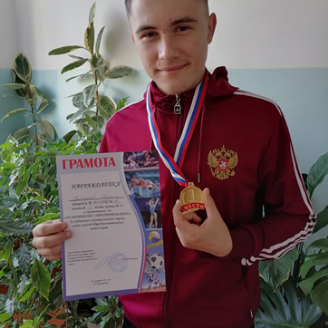

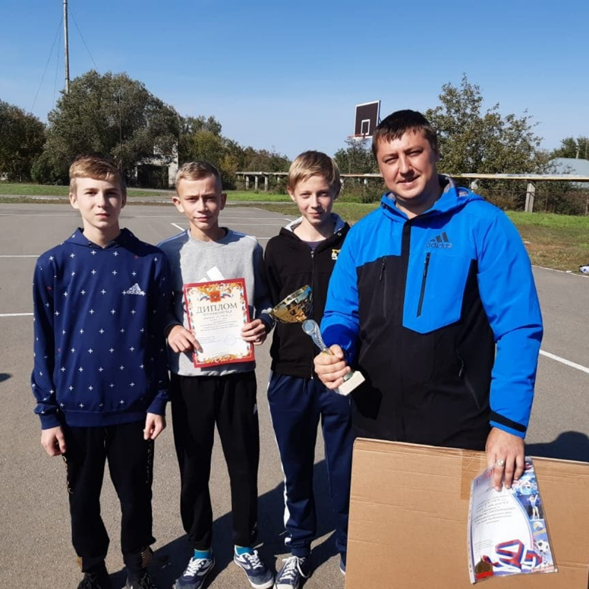

1 место в районном соревновании «Моя спортивная семья» Семья Хакимовых
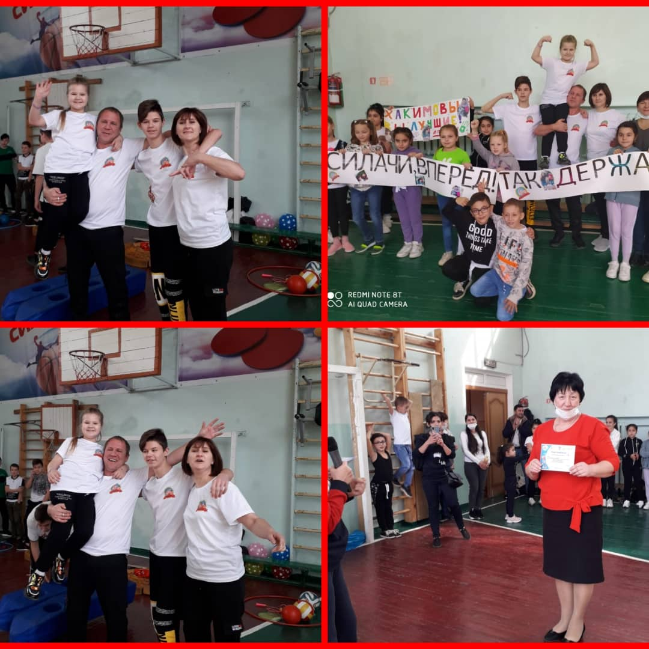
Участие школьников 7-11 классов в Походе выходного дня

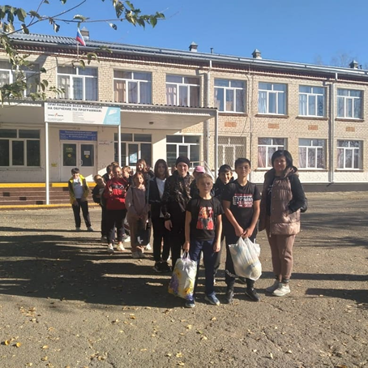

2 место в зональных соревнованиях по баскетболу
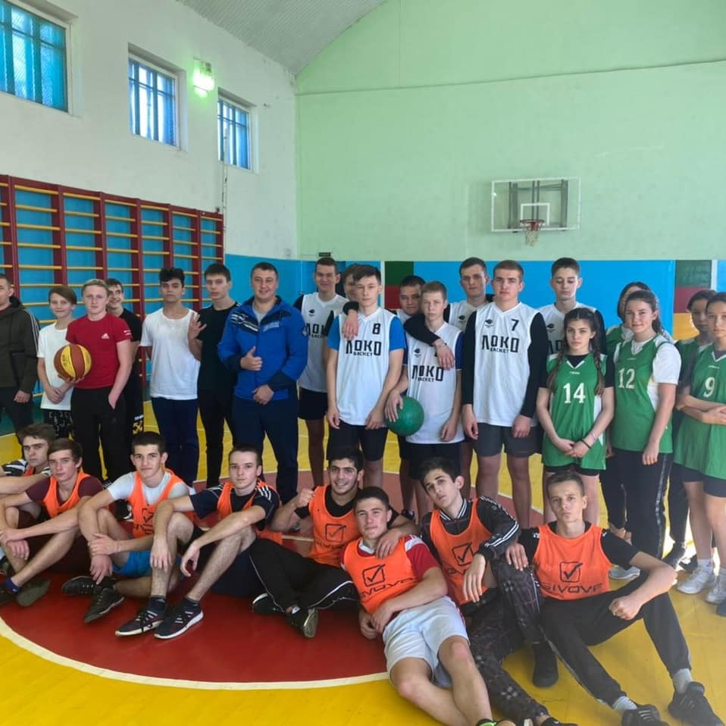

3 место в Новогоднем кубке среди сборных команд юношей по волейболу

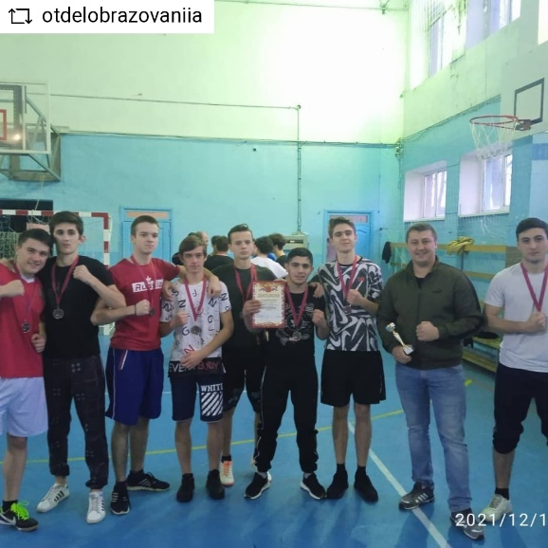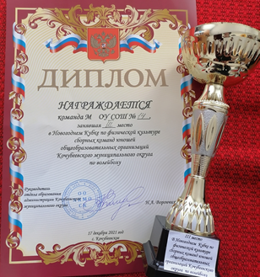

Григорьев Никита- участник муниципального этапа Всероссийской олимпиады школьников по физической культуре

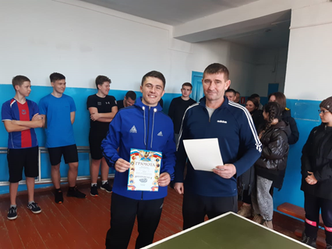

Награждение лучших спортсменов школы на общешкольной линейке
